Nácviky na zkoušky, pro přihlášené psy se uskuteční v neděli 25.07. a 01.08.2021 v 8.00 hodin.

Důležité upozornění !

Žádáme Vás, abyste telefonicky potvrdili panu Miroslavu Vackovi (tel.: 607 946 419), zda se nácviků zúčastníte.

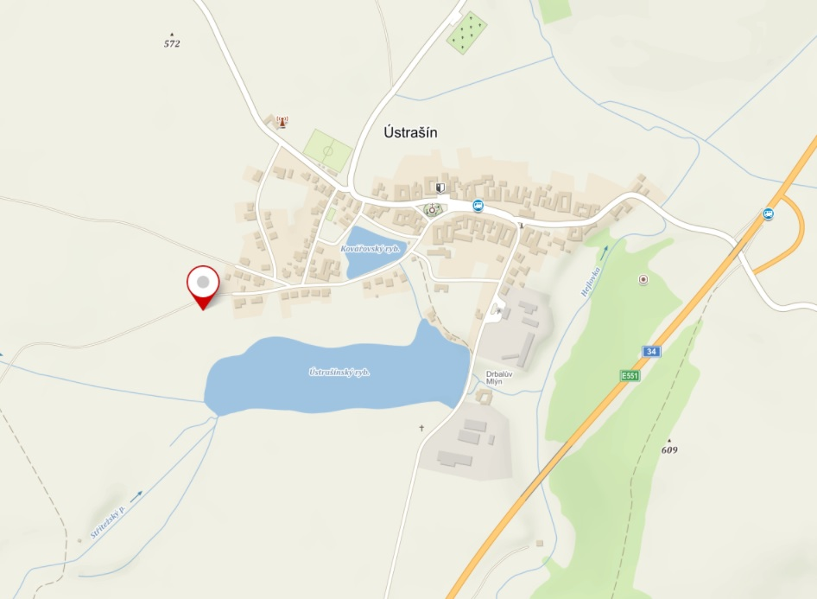

Místo: Louka za vsí u Ústrašínského rybníku,
za nemovitostí Ústrašín č.p. 94
GPS: Loc: 49.3807989N, 15.1585589E

ČESKOMORAVSKÁ MYSLIVECKÁ JEDNOTA, z. s.
OKRESNÍ MYSLIVECKÝ SPOLEK PELHŘIMOV
NA OBCI 1879, 393 01 PELHŘIMOV
TEL: 565 322 197 e-mail: kynologie.omspe@email.cz

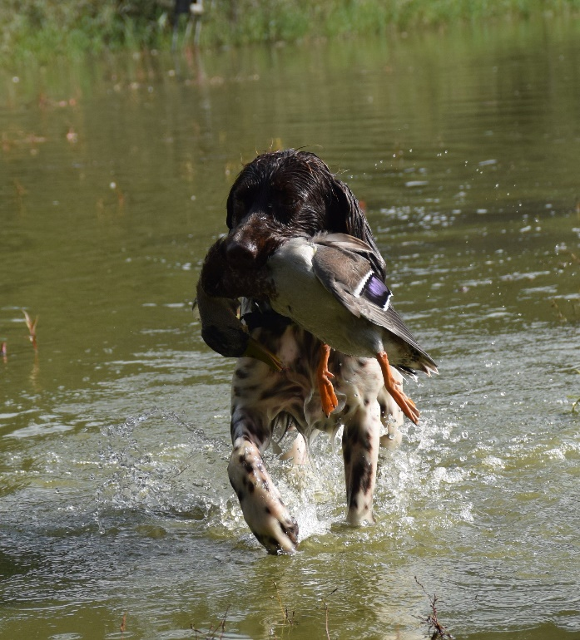

Pořádá dne 07.08.2021

ZKOUŠKY Z VODNÍ PRÁCE
všech loveckých plemen

v Mysliveckém spolku
ÚSTRAŠÍN
PROPOZICE
NA ZKOUŠKY Z VODNÍ PRÁCE všech loveckých plemen
pořádané dne 07.08.2021 v MS Ústrašín
Organizační výbor:
Ředitel zkoušek: Daniel Malý
Správce zkoušek: Ing. Jindřiška Hlinová
Pověřená osoba: Ing. Vlastimil Šebesta
Rozhodčí deleguje: ČMMJ z.s., OMS Pelhřimov

VŠEOBECNÉ PODMÍNKY:

- zkouší se dle platného zkušebního řádu ČMMJ Praha s platností od 1.1.2020
- během zkoušek je nutné dodržovat „Řád ochrany zvířat při zkouškách lovecké upotřebitelnosti, nebo svodu loveckých psů, schváleného na ÚKOZ dne 23.2.2006
- vedoucí psa musí být myslivecky ustrojen, mít u sebe průkaz původu psa, potvrzení o vakcinaci psa, zbraň a náboje, doklady ke zbrani, lovecký lístek a doklad o pojištění
- vůdce, který není držitelem lovecké zbraně, si zajistí doprovod s loveckou zbraní
- nemocní psi a háravé feny nebudou ke zkouškám připuštěni
- pořadatel neručí za škody způsobené psem, za jeho zranění či jeho případnou ztrátu
- poslední uzávěrka přihlášek je 19.07.2021
- základní poplatek za zkoušky je 1 600,- Kč,
pro členy ČMMJ je poplatek 800,- Kč,
pro členy ČMMJ OMS Pelhřimov je poplatek 700,- Kč.
Poplatek je možno uhradit bankovním převodem na účet MONEY BANK 501203834/0600 pod variabilním symbolem uveďte datum konání akce ve formátu 20210807, do zprávy pro příjemce uveďte jméno a příjmení majitele psa
- zkoušky se konají za každého počasí.

VETERINÁRNÍ PODMÍNKY:
Všichni psi budou opatřeni průkazem o vakcinaci, obsahujícím záznam o provedené vakcinaci proti vzteklině, psince a parvoviróze v době od 30dnů do jednoho roku před pořádáním akce, které se zúčastní.

UPOZORNĚNÍ POŘADATELE:
Upozornění na dodržování povinnosti držitelů zbrojního průkazu včetně požívání alkoholických nápojů (§ 29 zákona č.119/2002 Sb.)

Program:
Sobota 07.08.2021
- 7.30 sraz rozhodčích a současně porada rozhodčích
- 7.45 sraz všech účastníků zkoušek
- 8.00 – 8.30 veterinární přejímka, zahájení,
organizace zkoušek a rozlosování do skupin
- 8.45 předvedení psů dle ZŘ pro jednotlivá plemena
- 14.00 – 15.00 předpokládané ukončení zkoušek, vyhlášení
výsledků, předání dokladů o vykonané zkoušce

Občerstvení BUDE zajištěno.

ZKOUŠKY BUDOU POŘÁDÁNY V SOULADU S V DEN KONÁNÍ PLATNÝMI PROTIEPIDEMICKÝMI OPATŘENÍMI.
ŽÁDÁME O JEJICH RESPEKTOVÁNÍ.

